
الواجب السادس لبحث التخرج | جامعة ميدأوشن

اسم الباحث: لمى عبدالله المطيري
الرقم الأكاديمي: 233001205

تحليل نتائج الاستبيان: تأثير المحتوى الإعلامي المنتج بالذكاء الاصطناعي
يهدف هذا التقرير إلى عرض وتحليل نتائج الاستبيان الذي تم إجراؤه لدراسة تأثير المحتوى الإعلامي المنتج بالذكاء الاصطناعي على مصداقية الرسالة الإعلامية وثقة الجمهور. شمل الاستبيان عينة من المشاركين، وفيما يلي تفصيل للنتائج:
1 - الجنس
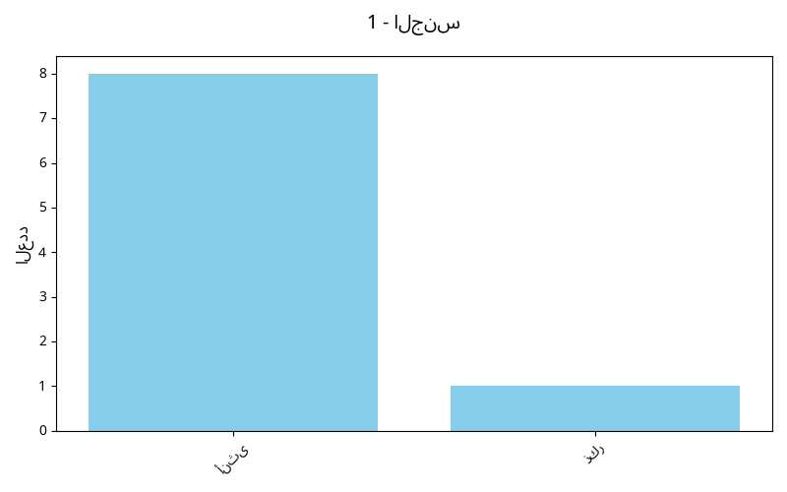
النسبة المئوية | العدد | الخيار
88.89% | 8 | أنثى
11.11% | 1 | ذكر
2 - العمر
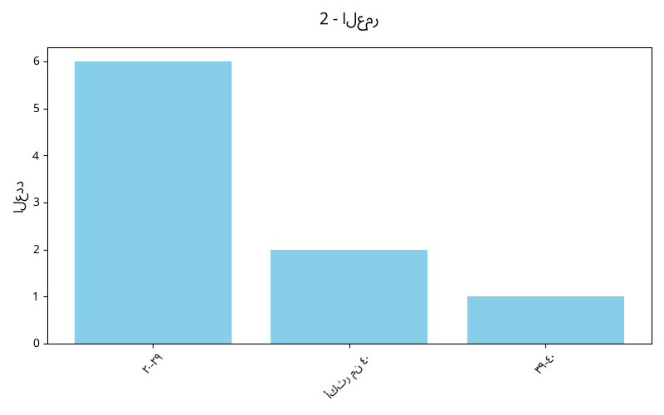
النسبة المئوية | العدد | الخيار
66.67% | 6 | ٢٠-٢٩
22.22% | 2 | أكثر من ٤٠
11.11% | 1 | ٣٩-٤٠
3 - المستوى التعليمي
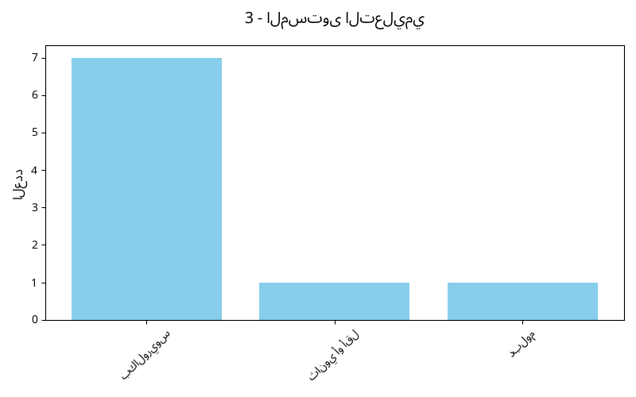
النسبة المئوية | العدد | الخيار
77.78% | 7 | بكالوريوس
11.11% | 1 | ثانوي أو أقل
11.11% | 1 | دبلوم
4 - عدد ساعات استخدام الإنترنت يوميًا
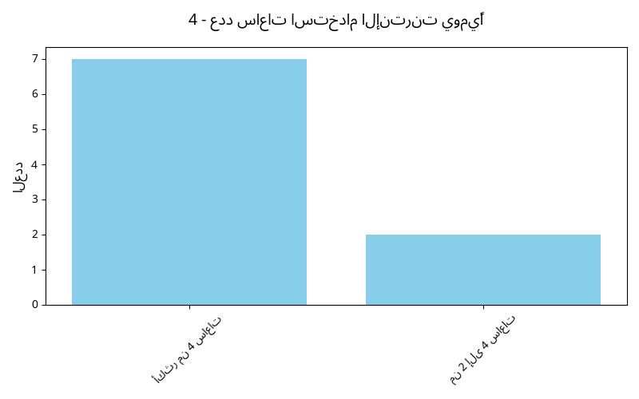
النسبة المئوية | العدد | الخيار
77.78% | 7 | أكثر من 4 ساعات
22.22% | 2 | من 2 إلى 4 ساعات
5 - هل تستخدم منصات التواصل الاجتماعي بشكل يومي؟
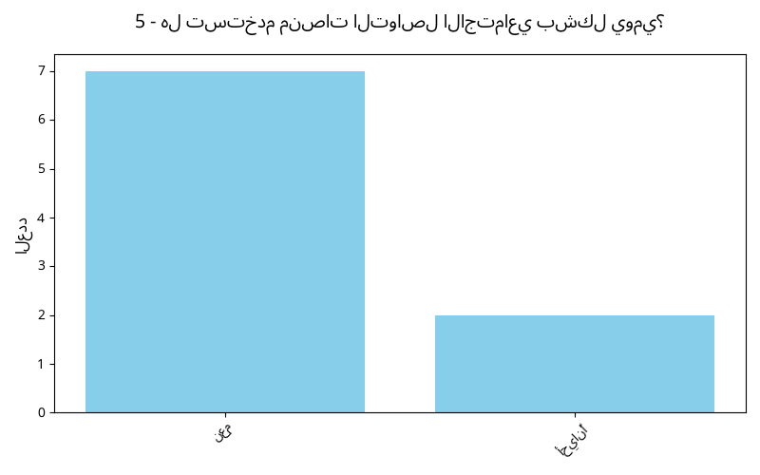
النسبة المئوية | العدد | الخيار
77.78% | 7 | نعم
22.22% | 2 | أحيانًا
6 - هل سبق لك مشاهدة أو قراءة محتوى إعلامي تم إنتاجه باستخدام الذكاء الاصطناعي؟
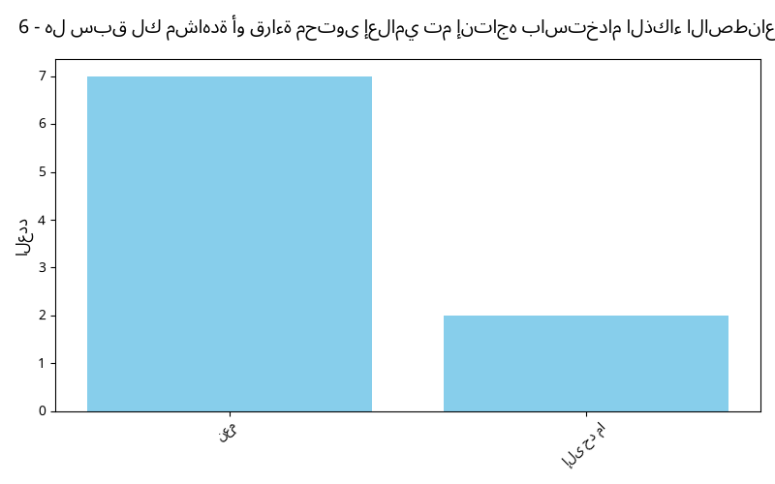
النسبة المئوية | العدد | الخيار
77.78% | 7 | نعم
22.22% | 2 | إلى حد ما
7 - ما أكثر أنواع المحتوى التي تشاهد فيها استخدام الذكاء الاصطناعي؟
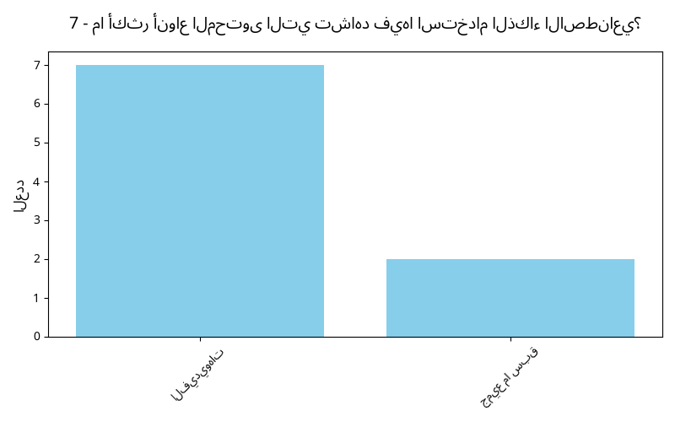
النسبة المئوية | العدد | الخيار
77.78% | 7 | الفيديوهات
22.22% | 2 | جميع ما سبق
8 - ما أكثر المنصات التي تشاهد فيها هذا النوع من المحتوى؟
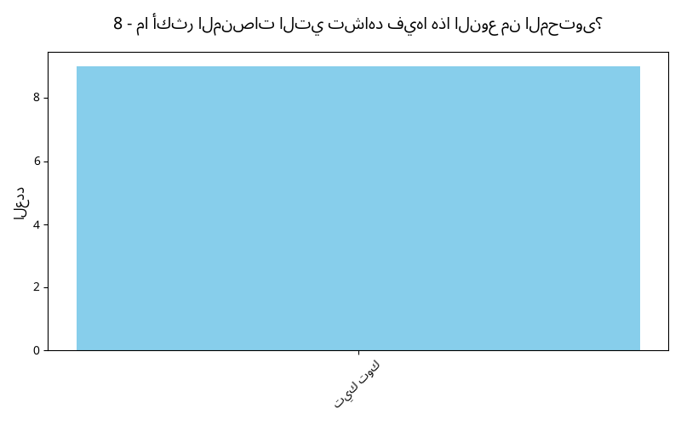
النسبة المئوية | العدد | الخيار
100.0% | 9 | تيك توك
9 - إلى أي درجة تعتقد أن المؤسسات الإعلامية تعتمد على الذكاء الاصطناعي في إنتاج المحتوى؟
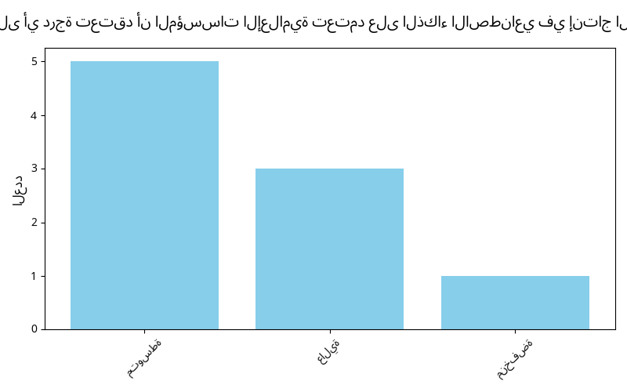
النسبة المئوية | العدد | الخيار
55.56% | 5 | متوسطة
33.33% | 3 | عالية
11.11% | 1 | منخفضة
حدد درجة موافقتك على العبارات التالية: [المحتوى المنتج بالذكاء الاصطناعي يتميز بالدقة]
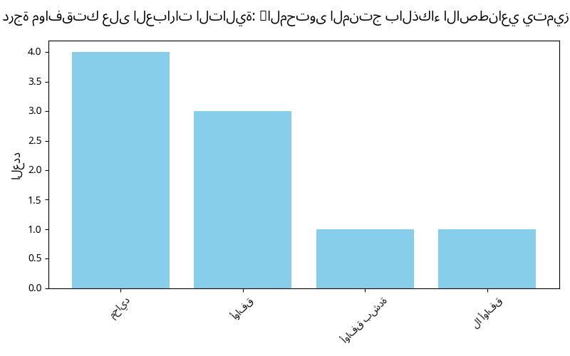
النسبة المئوية | العدد | الخيار
44.44% | 4 | محايد
33.33% | 3 | أوافق
11.11% | 1 | أوافق بشدة
11.11% | 1 | لا أوافق
حدد درجة موافقتك على العبارات التالية: [الذكاء الاصطناعي يساعد على سرعة نشر الأخبار]
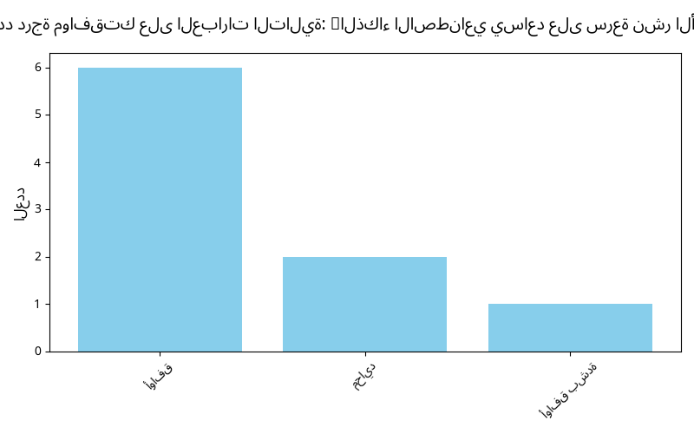
النسبة المئوية | العدد | الخيار
66.67% | 6 | أوافق
22.22% | 2 | محايد
11.11% | 1 | أوافق بشدة
حدد درجة موافقتك على العبارات التالية: [المحتوى المنتج بالذكاء الاصطناعي قد يحتوي على معلومات مضللة]
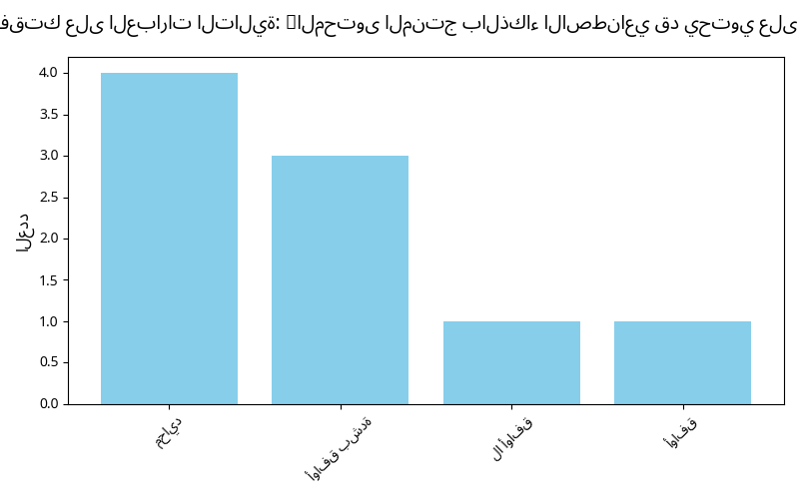
النسبة المئوية | العدد | الخيار
44.44% | 4 | محايد
33.33% | 3 | أوافق بشدة
11.11% | 1 | لا أوافق
11.11% | 1 | أوافق
حدد درجة موافقتك على العبارات التالية: [يصعب عليّ التمييز بين المحتوى البشري والمنتج بالذكاء الاصطناعي]
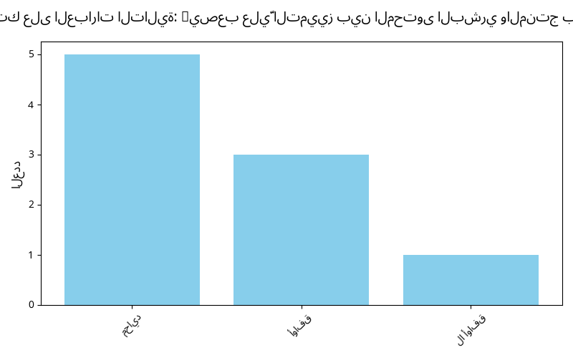
النسبة المئوية | العدد | الخيار
55.56% | 5 | محايد
33.33% | 3 | أوافق
11.11% | 1 | لا أوافق
حدد درجة موافقتك على العبارات التالية: [الإفصاح عن استخدام الذكاء الاصطناعي يزيد من مصداقية المحتوى]
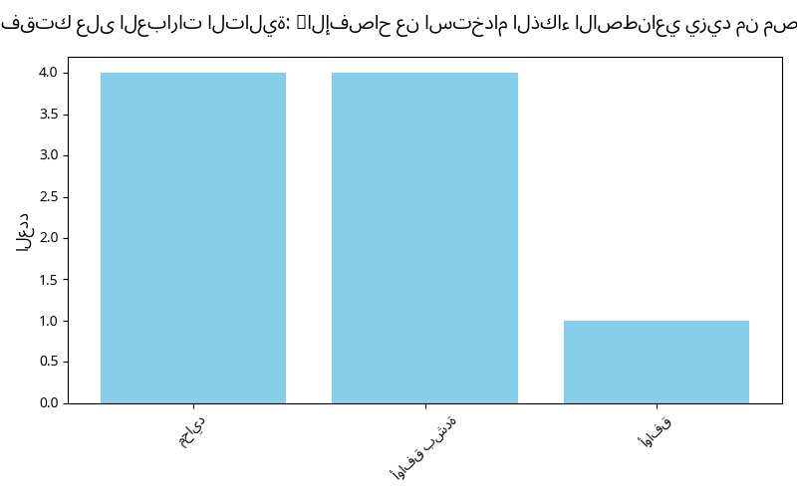
النسبة المئوية | العدد | الخيار
44.44% | 4 | محايد
44.44% | 4 | أوافق بشدة
11.11% | 1 | أوافق
حدد درجة موافقتك على العبارات التالية: [التدخل البشري ضروري قبل نشر المحتوى المنتج بالذكاء الاصطناعي]
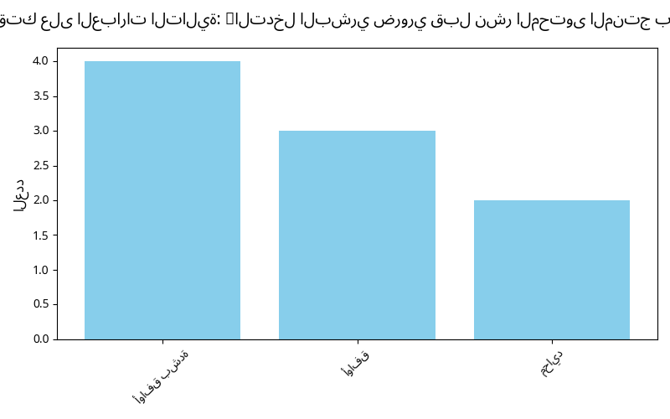
النسبة المئوية | العدد | الخيار
44.44% | 4 | أوافق بشدة
33.33% | 3 | أوافق
22.22% | 2 | محايد
حدد درجة موافقتك على العبارات التالية: [الذكاء الاصطناعي قد يؤثر سلبًا على مصداقية الرسالة الإعلامية]
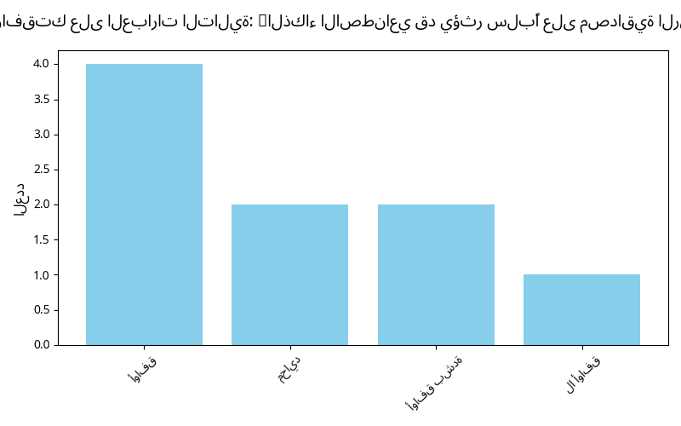
النسبة المئوية | العدد | الخيار
44.44% | 4 | أوافق
22.22% | 2 | محايد
22.22% | 2 | أوافق بشدة
11.11% | 1 | لا أوافق
حدد درجة موافقتك على العبارات التالية: [المحتوى المنتج بالذكاء الاصطناعي يلتزم بالمعايير المهنية]
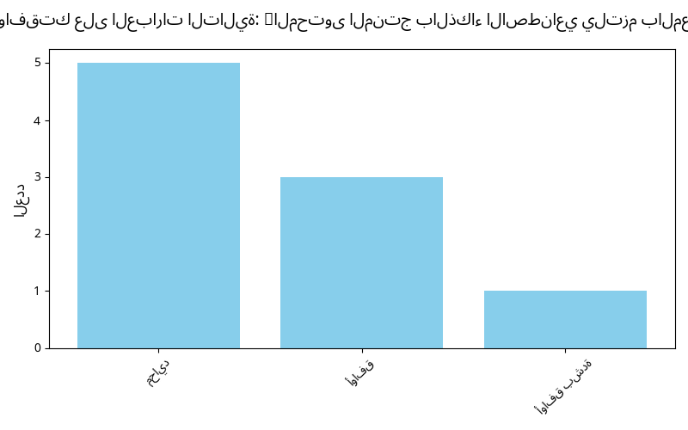
النسبة المئوية | العدد | الخيار
55.56% | 5 | محايد
33.33% | 3 | أوافق
11.11% | 1 | أوافق بشدة
حدد درجة موافقتك على العبارات التالية: [أثق بالمحتوى المنتج بالذكاء الاصطناعي]
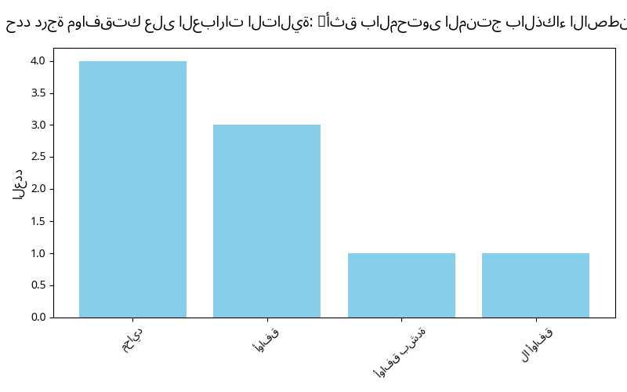
النسبة المئوية | العدد | الخيار
44.44% | 4 | محايد
33.33% | 3 | أوافق
11.11% | 1 | أوافق بشدة
11.11% | 1 | لا أوافق
حدد درجة موافقتك على العبارات التالية: [أثق بالمحتوى إذا تمت مراجعته بواسطة صحفي]
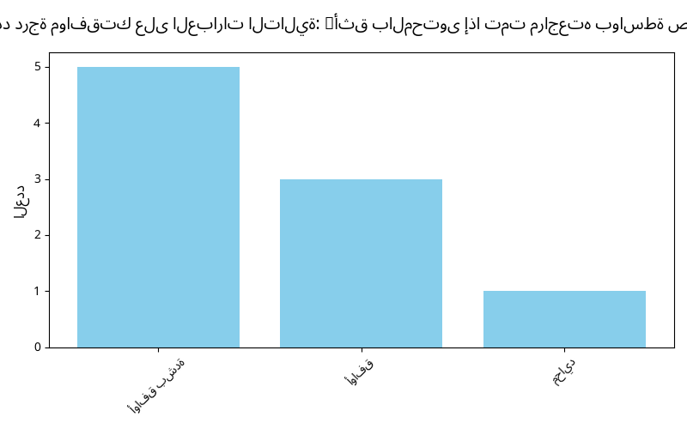
النسبة المئوية | العدد | الخيار
55.56% | 5 | أوافق بشدة
33.33% | 3 | أوافق
11.11% | 1 | محايد
حدد درجة موافقتك على العبارات التالية: [أفضل المحتوى المنتج بشريًا]
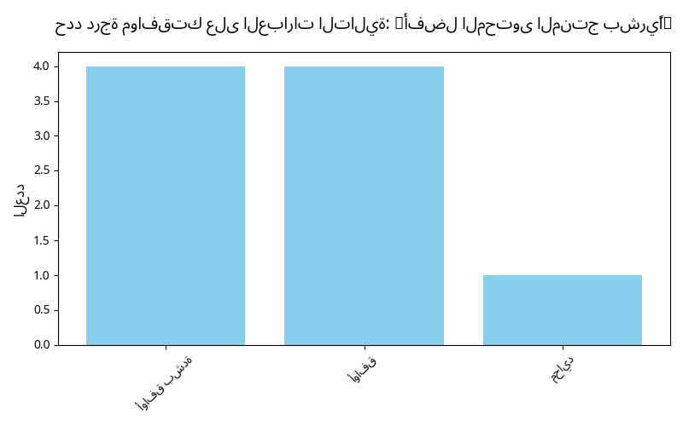
النسبة المئوية | العدد | الخيار
44.44% | 4 | أوافق بشدة
44.44% | 4 | أوافق
11.11% | 1 | محايد
حدد درجة موافقتك على العبارات التالية: [أتحقق من المعلومات قبل مشاركتها]
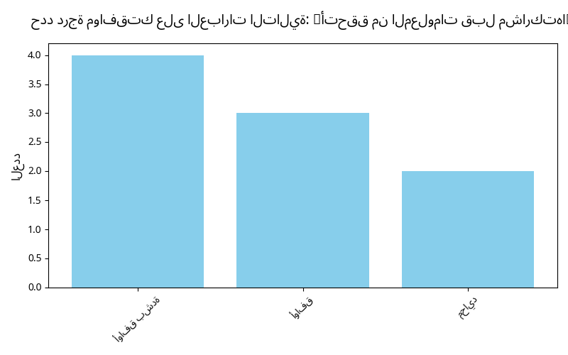
النسبة المئوية | العدد | الخيار
44.44% | 4 | أوافق بشدة
33.33% | 3 | أوافق
22.22% | 2 | محايد
حدد درجة موافقتك على العبارات التالية: [وجود تنويه بأن المحتوى منتج بالذكاء الاصطناعي يؤثر على ثقتي]
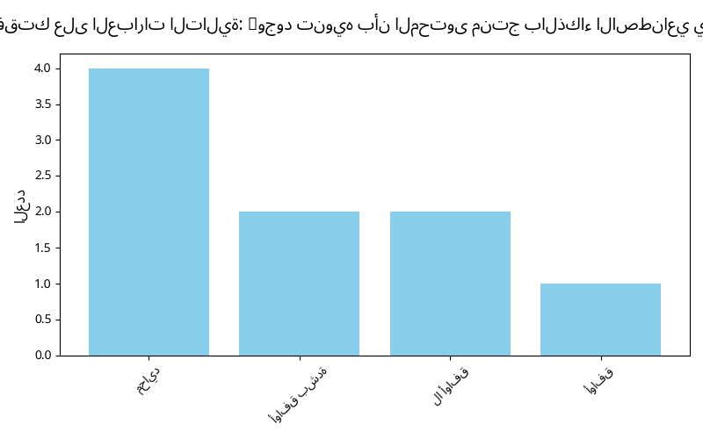
النسبة المئوية | العدد | الخيار
44.44% | 4 | محايد
22.22% | 2 | أوافق بشدة
22.22% | 2 | لا أوافق
11.11% | 1 | أوافق
حدد درجة موافقتك على العبارات التالية: [سأستمر في متابعة المحتوى المنتج بالذكاء الاصطناعي مستقبلًا]
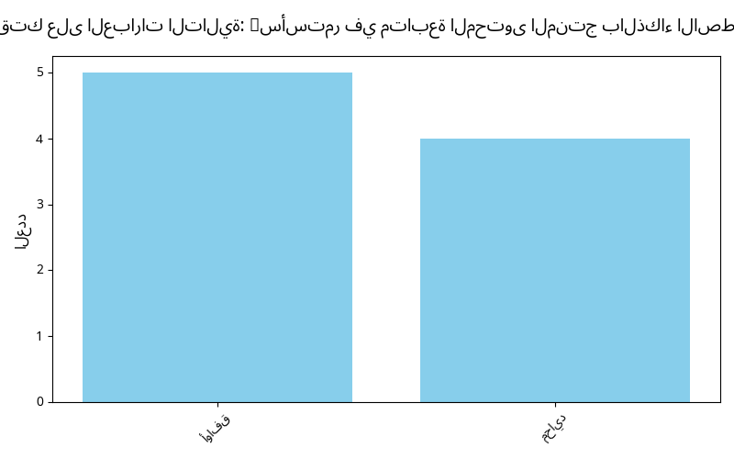
النسبة المئوية | العدد | الخيار
55.56% | 5 | أوافق
44.44% | 4 | محايد
ما أبرز التحديات المرتبطة باستخدام الذكاء الاصطناعي في الإعلام؟ (يمكن اختيار أكثر من إجابة)
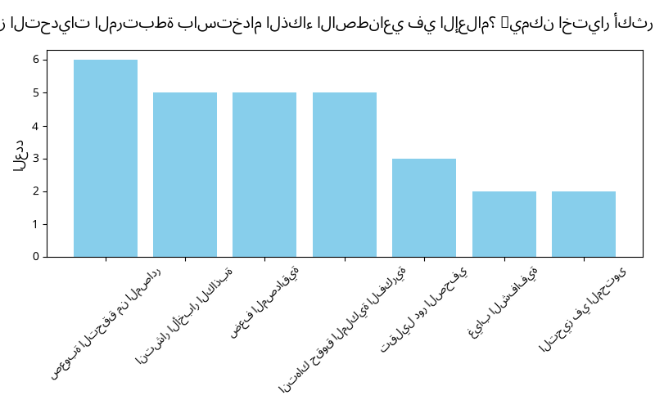
النسبة المئوية | العدد | الخيار
21.43% | 6 | صعوبة التحقق من المصادر
17.86% | 5 | انتشار الأخبار الكاذبة
17.86% | 5 | ضعف المصداقية
17.86% | 5 | انتهاك حقوق الملكية الفكرية
10.71% | 3 | تقليل دور الصحفي
7.14% | 2 | غياب الشفافية
7.14% | 2 | التحيز في المحتوى
ما أبرز المقترحات التي قد تعزز ثقة الجمهور بالمحتوى الإعلامي المنتج بالذكاء الاصطناعي؟ (يمكن اختيار أكثر من إجابة)
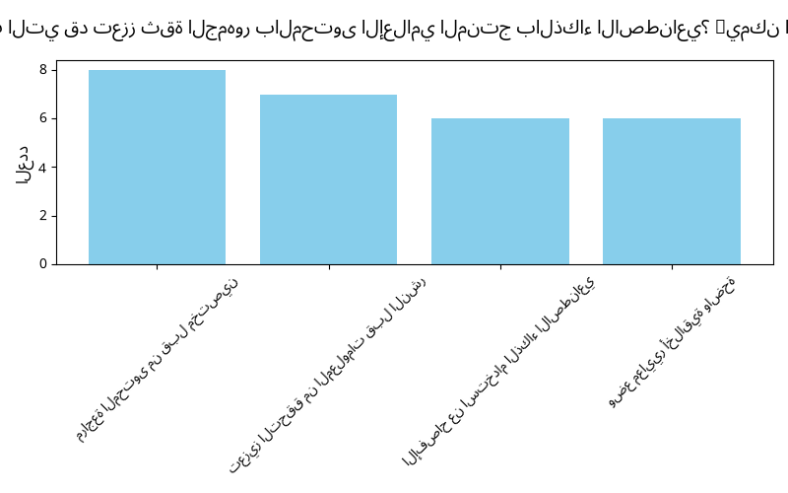
النسبة المئوية | العدد | الخيار
29.63% | 8 | مراجعة المحتوى من قبل مختصين
25.93% | 7 | تعزيز التحقق من المعلومات قبل النشر
22.22% | 6 | الإفصاح عن استخدام الذكاء الاصطناعي
22.22% | 6 | وضع معايير أخلاقية واضحة

الخلاصة والتوصيات
تظهر النتائج أن أغلب المشاركين (77.8%) يستخدمون الإنترنت لأكثر من 4 ساعات يومياً، وأن منصة تيك توك هي الأكثر انتشاراً لمتابعة محتوى الذكاء الاصطناعي. كما أجمع المشاركون على أهمية مراجعة المحتوى من قبل مختصين (29.6%) كأبرز مقترح لتعزيز الثقة.

